Рабочий лист по теме «Солнечные батареи и электроэнергия в космосе»
ФИО обучающегося:
____________________________________________________________

Для получения электроэнергии на Международной космической станции используют солнечные батареи. Материал, из которого изготавливают панели, — это полупроводник, то есть вещество, в котором движение заряженных частиц осуществляется за счет p-n перехода. Для упрощения решения задач таким материалом будет кремний с примесью сурьмы.
Задание 1. В зале «Утро космической эры» найдите макет третьего искусственного спутника Земли. Внимательно изучите экспонат, напишите число найденных солнечных батарей и порассуждайте, зачем этому спутнику нужны батареи на разных плоскостях. Как можно увеличить производительность таких солнечных батарей? Подсказка: вспомните, как выглядят современные солнечные батареи и как они крепятся к космическим аппаратам.
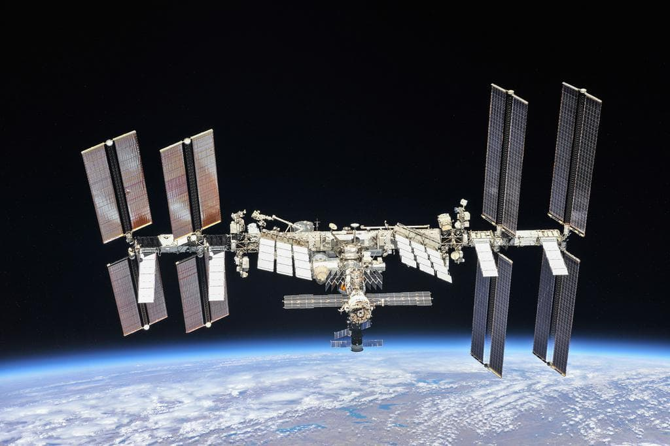

Фотография МКС, на которой видно, что солнечные батареи повернуты под разными углами к Солнцу, чтобы получить необходимое значение мощности.
Задание 2. В зале «Космический дом на орбите» найдите макет Международной космической станции. Общая суммарная площадь солнечных панелей на МКС — 1680 м². В начале эксплуатации таких батарей суммарная получаемая мощность составляла 124 кВт. В настоящее время из-за деградации полупроводника мощность упала на 35,5%.
Посчитайте получаемую в настоящее время мощность и определите, сколько киловатт получают с 1 м² солнечных панелей. Ответ округлите до сотых.
Место для расчетов

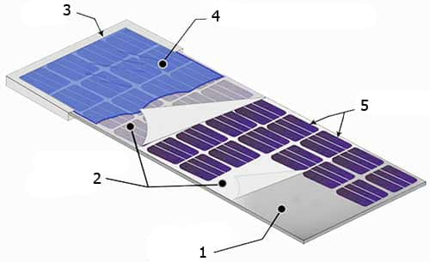
Задание 3. Но как устроены панели и как правильно подобрать материал для панелей?

Солнечная панель состоит из основания (1), полимерной подложки (2), рамы (3), защитного покрытия (4), полупроводников (5).
Необходимо знать его некоторые характеристики. Предположим, что в качестве основного материала для солнечных панелей используют кремний.
Удельное сопротивление собственного кремния ρ = 3,29*10³Ом*м при Т=300 К. Подвижности электронов и дырок в германии равны соответственно μp = 0,14 и μn = 0,05 м2/(В*с). Определите собственную концентрацию электронов (n) и дырок (p).
Для вычисления воспользуйтесь формулой:
1/ρ_{i} = n_{i*}e*(μ_{p}+μ_{n}).
Место для расчетов

Ответ: _______________________

Задание 4. Чтобы повысить характеристики полупроводника, в кремний добавляют различные примеси, например сурьму. Панель изготавливают так, чтобы на один атом кремния приходилось
N_{Si} = 2*10⁶ атомов примеси. Определить:
а) концентрацию электронов и дырок при Т=300К (предположить, что при этой температуре все атомы сурьмы ионизированы и концентрация атомов кремния N = 4,4*10²⁸ м⁻³);
б) удельное сопротивление этого легированного материала;
в) коэффициенты диффузии электронов и дырок в кремнии при данной температуре.
Собственную концентрацию кремния и концентрации подвижности электронов и дырок в кремнии взять из предыдущей части задачи.
Формулы для вычислений:
Закон действующих масс —n_{n*}p_{n} = n_{i}²
Формула вычисления концентрации донорных примесей — N_{Д} = N/NSi
Соотношение Эйнштейна — D = [k*T*μ]/e
Место для расчетов

Место для расчетов

Ответ: _______________________

Получив результаты, разработчики космической техники понимают, стоит ли использовать такой тип полупроводника или нужно использовать другой.
Задание 5. Вырабатываемое солнечными панелями электричество на станции необходимо для работы бортовых приборов и систем средств связи, жизнеобеспечения, освещения и др.
МКС состоит из двух сегментов — Российского (РС) и Американского (АС). На АС используется сеть с напряжением U₁=124 В, а на РС значение напряжения сети — U₂, причем U₁>U₂.
Чтобы такие сети работали нормально, электрический ток на АС попадает в трансформатор, где его напряжение понижается до значения U₂. Всего РС использует порядка 20% суммарной получаемой мощности (суммарная мощность найдена в Задании 2).
Найдите значения напряжения U₂ (ответ округлите до целого числа), если известно, что отношение силы тока на АС к РС равно I₁/I₂ = 1,13, а также найдите коэффициент трансформатора напряжения (ответ округлите до сотых).
Место для расчетов

Ответ: _______________________
Несмотря на наличие солнечных батарей, на МКС установлено большое количество аккумуляторов, которые служат источником электричества, когда станция находится в тени Земли. Именно поэтому часть получаемой солнечными панелями электроэнергии идет на зарядку аккумуляторных батарей.
Задание 6. Точно по такому же принципу работал первый в мире планетоход «Луноход-1», макет которого вы найдете в зале «Космический дом на орбите» в разделе «Изучение Луны и планет Солнечной системы».
Солнечная панель была установлена на специальной защитной крышке, которая закрывалась на ночь, чтобы защитить аппарат от излишнего оттока тепла. Электроэнергия, которую получала панель, заряжала аккумулятор, который затем питал системы «Лунохода». Средняя емкость такого кремниевого аккумулятора Q = 40 А*ч.
Рассчитайте время, в течение которого такой аккумулятор полностью разрядится, питая прибор силой тока 6А.

Место для расчетов

Ответ: _______________________

